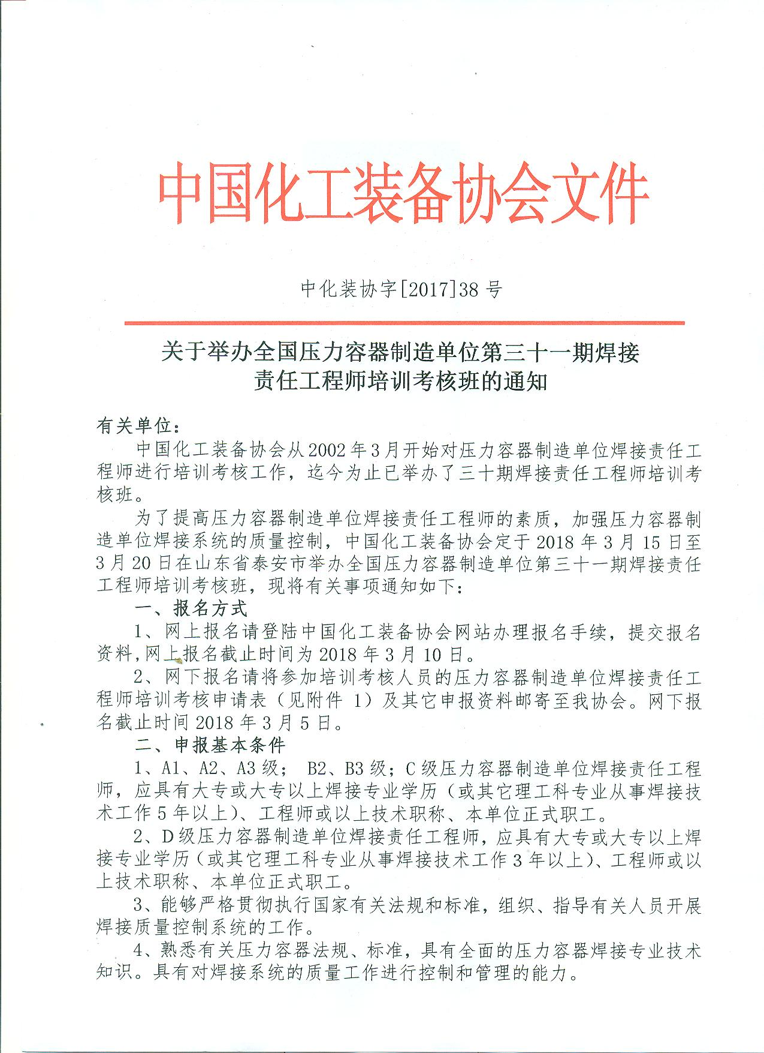
三、书面申报人员上报资料
1、申请表一式一份（样表见附件1，请按A4纸规格复制，右上方粘贴照片，并在照片处加盖单位公章）；
2、申报人技术职称证书复印件一份（复印件需加盖单位公章）；
3、申报人学历证书复印件一份（复印件需加盖单位公章）；
4、换证人员请提供即将到期的焊接责任工程师合格证书复印件一份；
5、申报人近期一寸免冠彩色照片一张（照片背面写姓名，用于制作证书，网上办理报名的学员请于报到当日交单张照片）；
6、本单位的压力容器制造许可证书复印件一份；
7、新申请压力容器制造许可取证或增项的单位，请附特种设备制造 许可申请书或制造许可受理决定书复印件一份；
8、准备进行压力容器制造许可取证或增项的单位，请附单位证明一 份，证明中注明所要申请的压力容器制造级别、范围，并对工作进度及时间安排进行说明。
四、培训考核班安排及要求
1、由王进杰高级工程师讲授压力容器制造质量保证体系；压力容器 法规、标准体系；压力容器制造焊接质量控制系统；承压设备焊接材料和标准；承压设备焊接工艺评定规则等。
2、由辛忠智教授级高级工程师讲授承压设备焊接工艺评定项目的选 择和优化；压力容器原有焊接工艺评定项目的修改和转化等内容；特种设备焊接操作人员考核细则。
3、开卷考试。
4、答辩。
5、参考资料为《压力容器制造质量保证体系建立及实施实用教程》、《压力容器焊接工艺评定的制作指导》、《焊接、热处理责任工程师培训讲义》(以上三本教材培训班上发),另请学员自带《中华人民共和国特种设备安全法》、《特种设备安全监察条例》（2009版）、TSG 21-2016《固定式压力容器安全技术监察规程》、《锅炉压力容器制造监督管理办法》、《锅炉压力容器制造许可条件》、《锅炉压力容器制造许可工作程序》、TSG Z0004-2007《特种设备制造、安装、改造、维修质量保证体系基本要求》、GB/T 150.1～4-2011《压力容器》、TSG Z6002-2010《特种设备焊接操作人员考核细则》、NB/T 47014-2011《承压设备焊接工艺评定》、NB/T47015-2011《压力容器焊接规程》、NB/T 47016-2011《承压设备产品焊接试件的力学性能检验》、NB/T 47018.1～7(2017版)《承压设备焊接材料订货技术条件》标准。
6、应考人员的基本条件、理论知识、焊接质量管理水平三项考核均 合格者，由我协会签署批准意见，颁发合格证书。
五、培训费用及要求
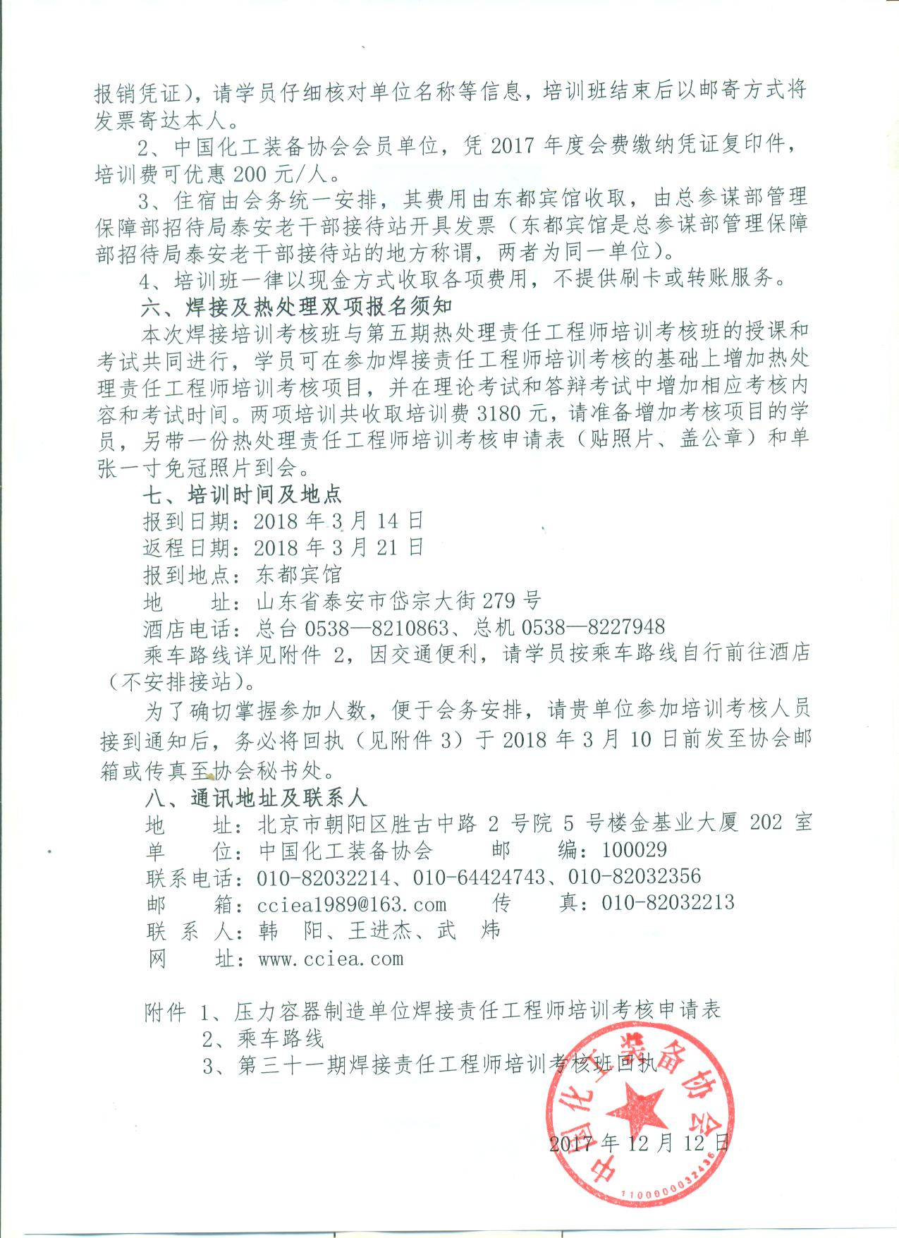
1、每位学员应缴纳培训费2680元（含培训、考核、教材、会务等费用），由中国化工装备协会开具发票。现场报到时先开具银钱收据（不作为附件1：

压力容器制造单位焊接责任工程师培训考核申请表
证书编号：HJ
姓 名 |  |  |  | 性别 |  | 出生年月 |  |  | 照 片  （加盖单位公章）
工作单位 |  |  |  |  |  | 邮政编码 |  |  | 照 片  （加盖单位公章）
工作单位 |  |  |  |  |  | 电话（手机） |  |  | 照 片  （加盖单位公章）
工作单位 |  |  |  |  |  | 邮 箱 |  |  | 照 片  （加盖单位公章）
通讯地址 |  |  |  |  |  |  |  |  | 照 片  （加盖单位公章）
学 历 | 学 校 名 称 |  |  |  |  |  | 所 学 专 业 |  | 毕 业 时 间
技术职称 |  |  |  |  |  |  | 授 予 时 间
是否换证 | 是○ 否○ （在○处画√） |  |  |  |  |  | 原证书号
从 事 压 力 容 器 焊 接 工 作 简 历（不低于200字）
所在单位压力容器
制造许可证级别
个人申请级别、范围
理论考核成绩 |  |  | 焊接质量管理水平考核意见 |  |  |  |  | 装备协会审批意见
主考人签字：  年 月 日 |  |  | 主考人签字：  年 月 日 |  |  |  |  | 批准项目：  负责人签字： （加盖公章）  年 月 日
附件2：
乘 车 路 线
宾馆名称：东都宾馆
地 址：山东省泰安市岱宗大街279号
电 话：总台0538—8210863；总机0538—8227948
乘车路线：
1.泰安高铁站距离东都宾馆约17公里，打车约30分钟到达东都宾馆，出租车车费约40元。
2、泰安火车站距离东都宾馆约4公里，打车约10分钟到东都宾馆，出租车车费约10元。
3、济南机场13停车区乘坐机场大巴(机场－泰安)：票价70元，早班发车时间9:30，末班发车时间21:00，到达泰安泰山大酒店停车点下车，东行（右行）500米、打车3分钟或坐公交车一站地即到东都宾馆。

附件3：
第三十一期焊接责任工程师培训考核班回执
单位名称
参加人员 |  | 报到时间
发票要求 | ¨ 增值税普票 ¨ 增值税专票  （普票开具时间15个工作日，专票开具时间1-3个月）
开票信息
住宿要求 | ¨标间合住 ¨标间（单间）单住
注：此回执请认真填写各项信息，务必于2018年3月10日前发邮件（或传真）至中国化工装备协会。如因特殊原因，不能按时参加培训，请务必电话或传真提前告知我协会，并说明原因。
邮箱：cciea1989@163.com 传真：010-82032213
电话：010-82032214、010-64424743、010-82032356

